新 书 推 荐

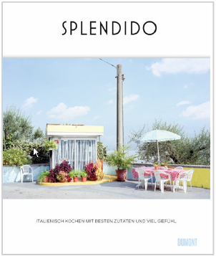
中文书名：《Splendido：以优质食材和激情烹饪意大利餐》
英文书名：Splendido： Italian cooking with the best ingredients and a lot of feeling
德文书名：Splendido
作 者：Mercedes Lauenstein and Juri Gottschall
出 版 社：DuMont Buchverlag GmbH & Co. KG
代理公司：ANA/ Susan Xia
页 数：256页，含图片
出版时间：2022年4月
代理地区：中国大陆、台湾
审读资料：电子稿
类 型：餐饮文化

内容简介：

梅赛德斯·劳恩斯坦（Mercedes Lauenstein）和树里·戈特肖（Juri Gottschall）凭借其在线杂志《Splendido》获得了“正宗意大利烹饪大使”的声誉。他们以现代、迷人的方式呈现了烹饪美食的原则，解释了优质原料的重要性。

为了写这本书，他们与朋友、厨师和专家交谈，在意大利旅行，购物，拍照和品尝美食，最重要的是：烹饪。最后汇集了90个食谱：简单，简洁，布局清晰。使用最好的食材，在最小的细节上倾注热情。几乎所有的食谱都没有确切的数量。相反，他们会为厨房里的日常生活提供详细的描述，想法和灵感。

这本书的结构与经典菜单相似，包括众多素食开胃菜，蔬菜和大量意大利面，以及经典主菜，包括肉类，鱼类，蔬菜和配菜，最后还提供小份但精致的甜点。

这些食谱的补充材料包括他们在意大利旅行时拍摄的照片，如何制作新鲜意大利面的说明以及详细的产品指南，其中解释了购买优质食材时应注意的事项。广泛的索引，按季节，成分，菜单顺序等分类，在日常烹饪中十分便利。
作者简介：

梅赛德斯·劳恩斯坦（Mercedes Lauenstein）为报纸和杂志撰写小说，散文，专栏和文学报道。她与树里·戈特肖一起为《Splendido》撰写常规食谱和关于饮食和消费文化的文章。她居住在慕尼黑和意大利北部。


树里·戈特肖（Juri Gottschall）在慕尼黑和意大利担任作家和摄影师。他曾赢得多项著名的摄影比赛，与梅赛德斯·劳恩斯坦合作创办 了《Splendido》杂志，该杂志涵盖意大利，烹饪和饮食文化。

谢谢您的阅读！
请将反馈信息发至：夏蕊（Susan Xia）
安德鲁·纳伯格联合国际有限公司北京代表处
北京市海淀区中关村大街甲59号中国人民大学文化大厦1705室
邮编：100872
电话：010-82504406
传真：010-82504200
Email：susan@nurnberg.com.cn
网址：http://www.nurnberg.com.cn
微博：http://weibo.com/nurnberg
豆瓣小站：http://site.douban.com/110577/

